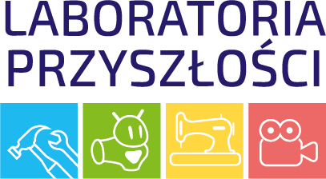

Sprawozdanie z wykorzystania zakupionego sprzętu w ramach Rządowego programu „Laboratoria Przyszłości” w roku szkolnym 2022/2023

W szkole pozyskano sprzęty w ramach rządowego programu „Laboratoria Przyszłości”:
W ramach programu szkoła zakupiła:
- drukarkę 3D Banach School wraz z filamentami,
- mikrokontrolery z czujnikiem,
- mikroskop z kamerą i akcesoriami,
- stacje lutownicze,
- teleskop Levenhuk SkylinePlus 120S
- pracownię robotyki SkriLab,
- kamerę cyfrową ze statywem oraz oświetleniem do nagrań,
- aparat z gimbalem,
- zestaw nagłaśniający z mikroportami,
- zestawy do doświadczeń z elektryczności.
Sprzęt został wykorzystywany:
- na zajęciach lekcyjnych: fizyki, techniki, informatyki - wykorzystano zestawy do doświadczeń z elektryczności, drukarkę 3D,
- na zajęciach lekcyjnych biologii i przyrody - mikroskop z kamerą,
- w czasie zajęć edukacji wczesnoszkolnej - pracownia robotyki SkriLab
- na zajęciach pozalekcyjnych kółka informatyczno-fizycznego - zestawy do doświadczeń z elektryczności, mikrokontrolery, pracownia robotyki SkriLab, drukarka 3D,
- na zajęciach rozwijających zainteresowania i uzdolnienia uczniów w klasach 1-3 oraz w czasie zajęć specjalistycznych prowadzonych przez pedagoga szkolnego - pracownia robotyki SkriLab
- imprezach i apelach szkolnych – zestaw nagłaśniający, mikrofony, kamera.
Łącznie w pierwszym półroczu „Laboratorium Przyszłości” wykorzystano na 64. godzinach zajęć lekcyjnych i pozalekcyjnych prowadzonych w szkole w Pruchnej oraz trzech imprezach szkolnych (nakręcono dwa filmy – na Święto Niepodległości oraz Jasełka Szkolne. Filmy zostały udostępnione na szkolnej stronie Facebook).
Na stronie internetowej szkoły zostały umieszczane szczegółowe miesięczne sprawozdania z wykorzystywania sprzętu pozyskanego w ramach programu Laboratoria Przyszłości.

